EUROSTOXX 50
Week
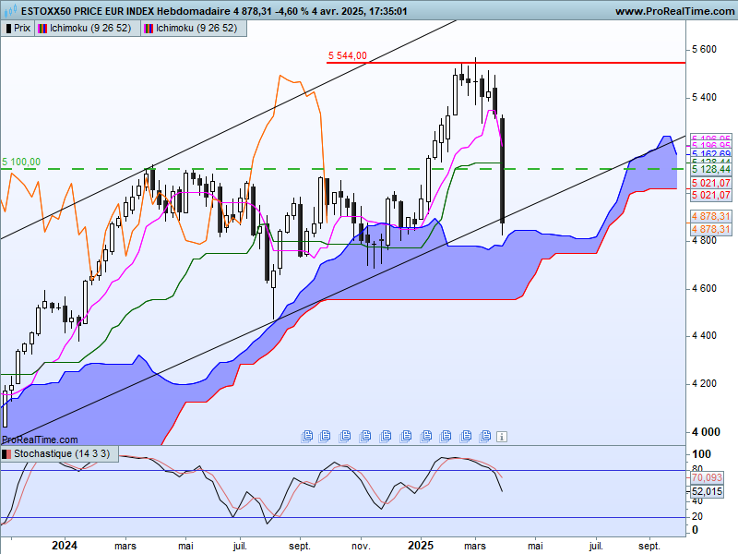
Les nouveaux droits de douane appliqués par les USA au reste du monde ont placé les marchés actions dans la méfiance et développé une recherche vers la sécurité (voir analyse du contrat Bund) qui consiste à transférer les actifs à risque vers des supports plus surs tels que les emprunts d’état.
Pour autant, malgré ces transferts, le contexte de moyen terme est toujours haussier.
L’ancienne résistance de 5100 n’a pas servi de support ainsi que tous les points proches susceptibles de le renforcer.
Ces nombreuses ruptures ont ramené l’indice sur la borne haute de son nuage (SSA) situé sur 4780 (plus bas de la semaine à 4825). Mais ce sera le plat de SSB de 4557 qui sera important pour la suite. En effet les plats sont des supports (ou résistances) difficiles à passer.
En dehors de sa solidité, son franchissement placera l’indice dans un environnement baissier du fait que prix et LS se situent actuellement au-dessus de ce même support et qu’en cassure ils évolueront sous le nuage.
Le dernier long chandelier noir est fortement baissier mais il résulte d’une fuite vers la qualité dans l’attente d’une logique rationnelle. Un retour des cours au-dessus de 5090 permettra d’envisager une remise en question de la situation actuelle.
Dans le cas contraire, poursuite de la baisse en cassure de 4836 avec pour première cible 4557.
DAY
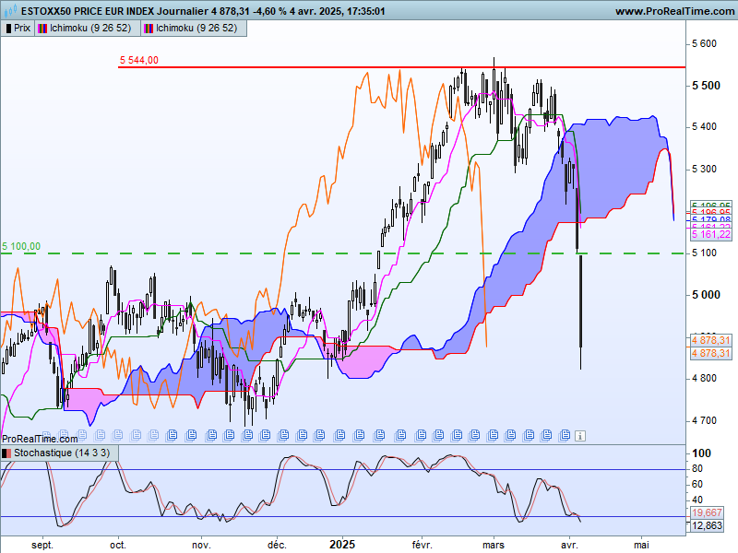
Le contexte est plus problématique sur le court terme parce que cours et LS sont venus s’établir sous leur nuage respectif ce qui place cette unité de temps dans un environnement baissier.
La baisse trouvera en support les bas de la fin de l’année 2024 soit 4690.
L’absence de mèches hautes sur les deux derniers longs chandeliers noirs montre que le marché n’avait pas d’autre alternative que la baisse. Une remise en cause de cet environnement passera par un dépassement de 5090, ouverture de la séance de vendredi.

CONCLUSION : contexte de flight to quality qui a placé le marché action dans un environnement baissier. Le sentiment baissier se maintiendra tant que les prix évolueront sous 5090. L’environnement de moyen terme passera baissier en cassure de la SSB de 4557.

ATTAL JEAN-LUC

TS (mauve) = plus haut + plus bas sur les 9 dernières périodes
2

KS (vert) = plus haut + plus bas sur les 26 dernières périodes
2
LS (orange) = clôture décalée de 26 périodes en arrière

SSA (bordure du nuage) = TS + KS projetée 26 périodes en avant
2

SSB (bordure opposée du nuage) = plus haut + plus bas sur les 52 dernières
2

périodes, projetées 26 périodes en avant

Unités de temps :

W: weekly

D: daily

H4: base 4 heures

H1 : base horaire

30M : base 30 minutes

